苏州大学实验报告
院、系 | 计算机学院 |  | 年级专业 |  | 14计科 |  | 姓名 | 徐双奇 | 学号 | 1427405087
课程名称 |  | 数据仓库与数据挖掘 |  |  |  |  |  |  | 成绩
指导教师 |  |  |  | 同组实验者 |  | 无 |  | 实验日期

实 验 名 称 | 实验三: 最近邻分类器与SVM分类器设计与评价

- 实验目的与要求
（1）进一步熟悉MATLAB计算平台；
（2）通过实验进一步掌握最近邻分类器与SVM分类器学习方法；
（3）掌握如何使用最近邻分类器（KNN）与SVM分类器进行简单的多类图像分类，并完成最近邻分类器的程序设计。
（4）实现SVM多类分类（实现任意一种SVM多类分类方式（见第8讲PPT），具体要求：了解并学会使用使用Matlab自带的SVM分类程序（采用默认参数）进行多类实验，提示：
svmtrain - 用于Train a support vector machine classifier
svmclassify - 用于 Classify data using a support vector machine
通过help svmtrain 和help svmclassify 了解使用方法。
（5）报告使用统一模板，填写完整个人信息和实验结果，并上传到http://csteaching.suda.edu.cn实验报告管理平台。

- 实验内容
对于一个给定的图像数据集A（维度D=1024，样本数量N=2414, 38类），实验实现：
（1）分别选取每类图像的前30个作为训练样本，根据图像的类别数量，对有标签的训练样本进行标定（使用1, 2, …, c），其中c为类别总数，其他样本作为测试样本，给出采用最近邻分类器（K=1）与SVM分类器的计算精准度。
（2）首先对数据集A中的每个样本数据进行L2归一化，再分别选取每类图像的前30个作为训练样本，其他作为测试样本，通过最近邻分类器（K=1）与SVM分类器计算精准度，并和（1）中得到的分类结果进行比较，给出结论。
（3）分别选取每类图像的前30个作为训练样本，根据图像的类别数量，对有标签的训练样本进行标定（使用1, 2, …, c），其中c为类别总数，其他样本作为测试样本。若通过最近邻分类器计算精准度，要求以表格形式给出不同近邻数K选择下的分类精准度。

- 实验步骤和结果
- 分别选取每类图像的前30个作为训练样本，根据图像的类别数量，对有标签的训练样本进行标定（使用1, 2, …, c），其中c为类别总数，其他样本作为测试样本，给出采用最近邻分类器（K=1）与SVM分类器的计算精准度。
这个主要分三个小步骤：
首先根据题意，我们先提取出训练数据，测试数据，具体如图：
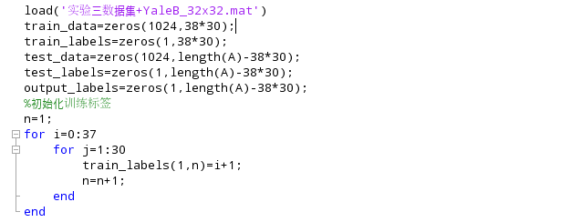

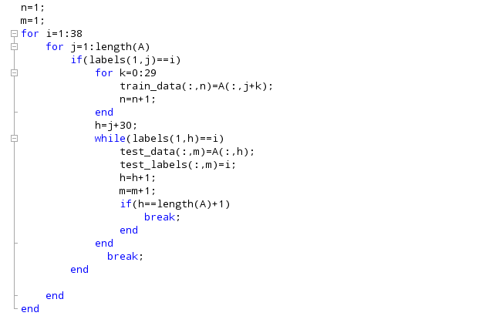
然后使用knn方法 (c=1)
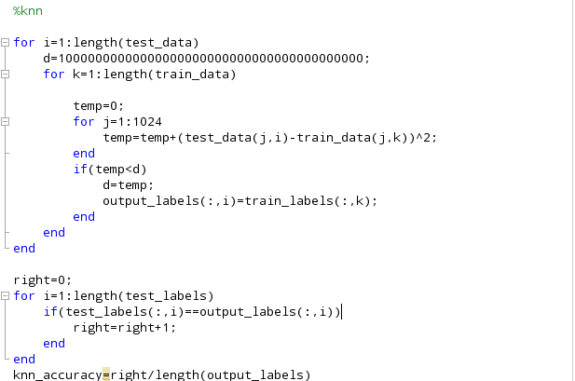
结果：
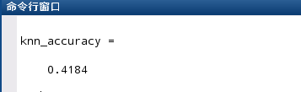
最后使用svm方法
Svm一般适用于来分两类的问题，这里一共有38类，所以要做一些调整，这个方法有很多，我的思路如下：
以第n类为例：把训练标签中第n类的都标记为1，其余37个类都标记为0；训练；测试；
这样n从1到38都算一遍，把测试的结果累加，那个最大就属于那类。
代码如下:
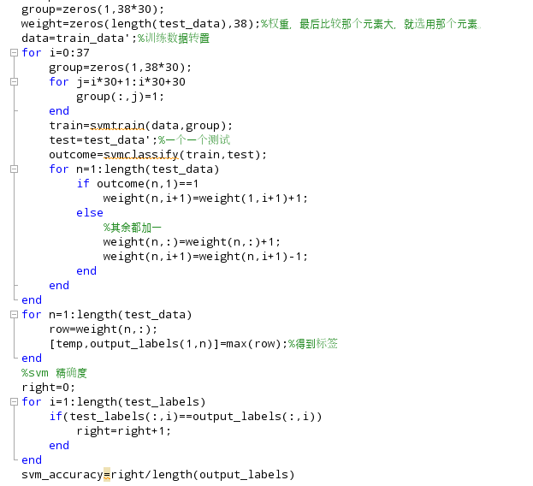
结果：
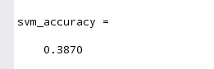
- 首先对数据集A中的每个样本数据进行L2归一化，再分别选取每类图像的前30个作为训练样本，其他作为测试样本，通过最近邻分类器（K=1）与SVM分类器计算精准度，并和（1）中得到的分类结果进行比较，给出结论。

L2归一化具体如下：
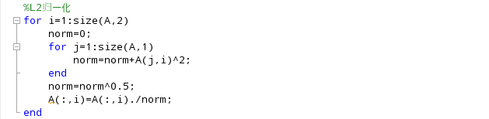
结果：

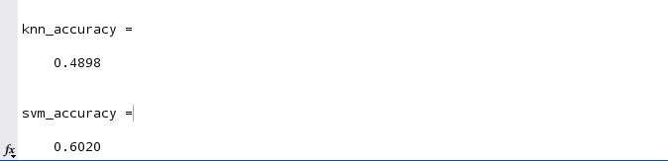
可以看出准确率提升很大。

（3）分别选取每类图像的前30个作为训练样本，根据图像的类别数量，对有标签的训练样本进行标定（使用1, 2, …, c），其中c为类别总数，其他样本作为测试样本。若通过最近邻分类器计算精准度，要求以表格形式给出不同近邻数K选择下的分类精准度。
主要函数：
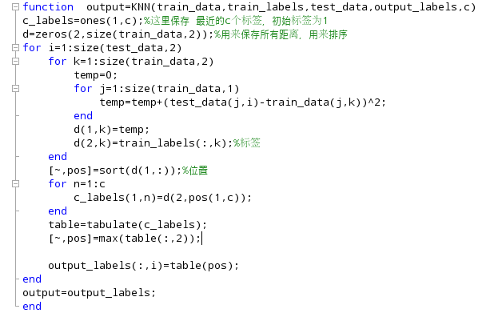
结果(经过L2归一化之后)
c=1
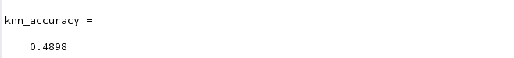
c=2
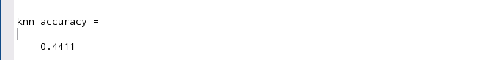
C=3
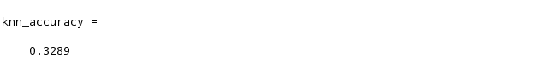
C=4

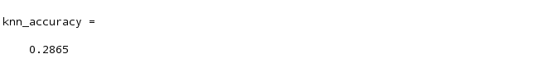
C=5
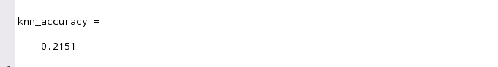
…..
C | 1 | 2 | 3 | 4 | 5
准确率 | 0.4898 | 0.4411 | 0.3289 | 0.2865 | 0.2151
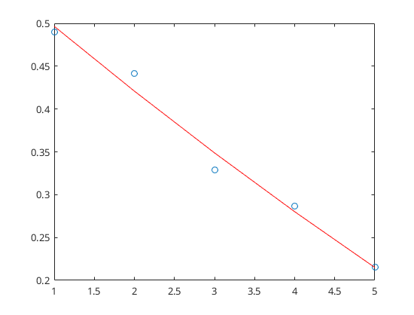

- 实验总结
1熟悉了knn的实现方法。
2学会了svm的使用。
3发现数据经过归一化后对结果提升很大。
4激发了对数据挖掘的兴趣。

